Floatfit

Wasserratten und Fitness-Junkies aufgepasst! Es gibt einen neuen Workout-Trend, der genau das Richtige für euch ist: FLOATFIT - das Aquatraining in kleinen Gruppen powert dich im Nullkommanichts total aus, macht riesen Spass und ist dabei noch mega effektiv.

Beim Floatfit trainierst du auf der so genannten aquabase. Das ist eine etwa zehn Zentimeter dicke, robuste Matte, die auf dem Wasser schwimmt. Sie wird vorne und hinten durch Schnüre verankert. So treibst du während des Trainings nicht direkt über das ganze Becken. Trotzdem bleibt die Base beweglich - und macht Floatfit damit zu einer ganz schön wackligen Angelegenheit.

Datum: Mittwoch, 23. Mai 2018
Ort: Schwimmbad in Visp
Kursleitung: Sabine Imhof
Zeit: 16.30 Uhr – 17.05 Uhr (bei mehr als 6 Anmeldungen gibt es im Anschluss eine zweite Gruppe)
Mitnehmen: Badeanzug (oder Bikini) und eventuell eine Sportbekleidung, die auch nass noch bequem sitzt, und ein Badetuch
Kosten: 8 Fr. (10 Fr. pro Teilnehmer übernimmt der OLTV)
Im Preis inbegriffen ist der Eintritt ins Schwimmbad, die Miete der aquabase und die Kursleitung.

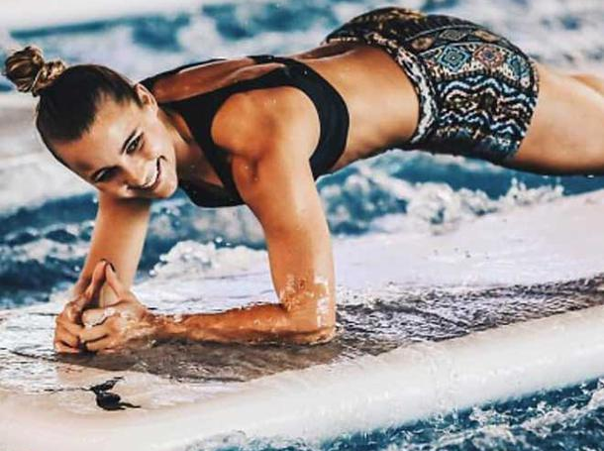
Anmeldung: bis am 14. Mai 2018
Patrizia Ricci
Tel. 076 335 16 41 oder
patrizia.ricci@outlook.com

